Vzácný bílý lev Gandalf z táborské zoo oslaví narozeniny společně s lvicí Aishou
7. 7. 2026, Tábor – Domorodí Afričani je považují za hvězdné bytosti, které jsou darem od bohů. Mají zajistit mír a prosperitu. Dlouho byli považovaní jen za součást domorodých legend, jejich existence se potvrdila teprve před sto lety. Ve volné přírodě jich přežívá jen pár posledních jedinců. Velmi vzácný bílý lev Gandalf z táborské zoologické zahrady oslaví tuto sobotu 11. července své osmé narozeniny společně s devátými narozeninami jeho partnerky Aishy. Přijďte jim popřát i vy. Speciální narozeninové krmení začíná v 15:00.
  - 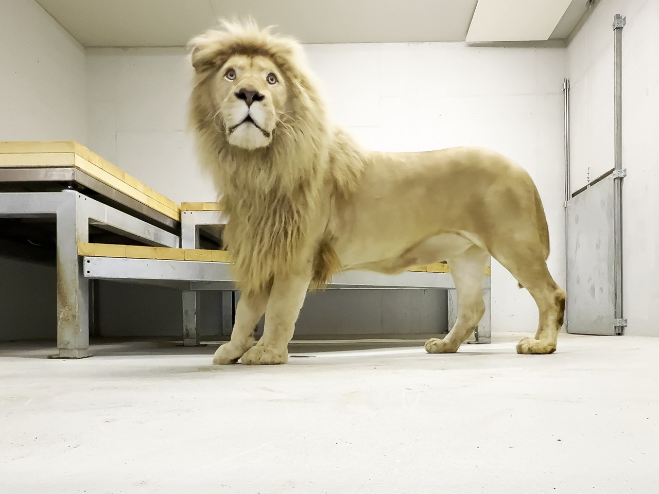
  - Vzácný bílý lev Gandalf oslaví v sobotu své osmé narozeniny. FOTO: ZOO Tábor/Václav Kučera

„Bílé zbarvení Gandalfa není způsobeno albinismem, ale extrémně vzácnou genetickou mutací zvanou leucismus. Bílí lvi žijí ve volné přírodě jen zcela výjimečně a pouze na jediném místě na světě – v oblasti Timbavati sousedící s Krugerovým národním parkem v Jihoafrické republice. Podle organizace Global White Lion Protection Trust jich ve volné přírodě žije méně než třináct. O něco větší počet bílých lvů bychom nalezli v různých světových zoologických zahradách, ke kterým ode dneška patří i zoo v Táboře,“ říká ředitel ZOO Tábor Evžen Korec.
Africké domorodé kmeny bílé lvy po staletí považují za hvězdné bytosti, které jsou darem od bohů. Věří, že jim mají zajistit mír a prosperitu. Vědci v jejich skutečnou existenci dlouho nevěřili a považovali je jen za součást legend afrických domorodců. První popsané pozorování bílého lva pochází až z roku 1938, dlouho však bylo zpochybňováno. Poprvé vyfocen byl dokonce až v sedmdesátých letech minulého století. „Vědci jejich extrémní vzácnost nejprve vysvětlovali tím, že jsou vůči běžně zbarveným lvům v nevýhodě. Teprve nedávno se ukázalo, že opak je pravdou, protože ve světlých písčitých oblastech jižní Afriky jsou maskovaní mnohem lépe. Ani to je ale neuchránilo od smutného osudu mnoha jiných živočišných druhů. Kvůli jejich výjimečnosti se na ně zaměřili pytláci toužící po mimořádné trofeji. Od roku 1994 tak nebyl ve volné přírodě spatřen ani jeden bílý lev a byli tak považováni za ve volné přírodě vyhynulé. To se změnilo až po zahájení jejich návratu do přírody v roce 2004, první bílá lvíčata se díky tomu v rezervaci Timbavati narodila už o dva roky později. V roce 2014 se poprvé objevila také v sousedním Krugerově národním parku. Přesto stále žije více bílých lvů v zoologických zahradách než ve volné přírodě,“ doplňuje ředitel zoo Korec a připomíná, že bílý lev je i symbolem českého nejvyššího státního vyznamenání.
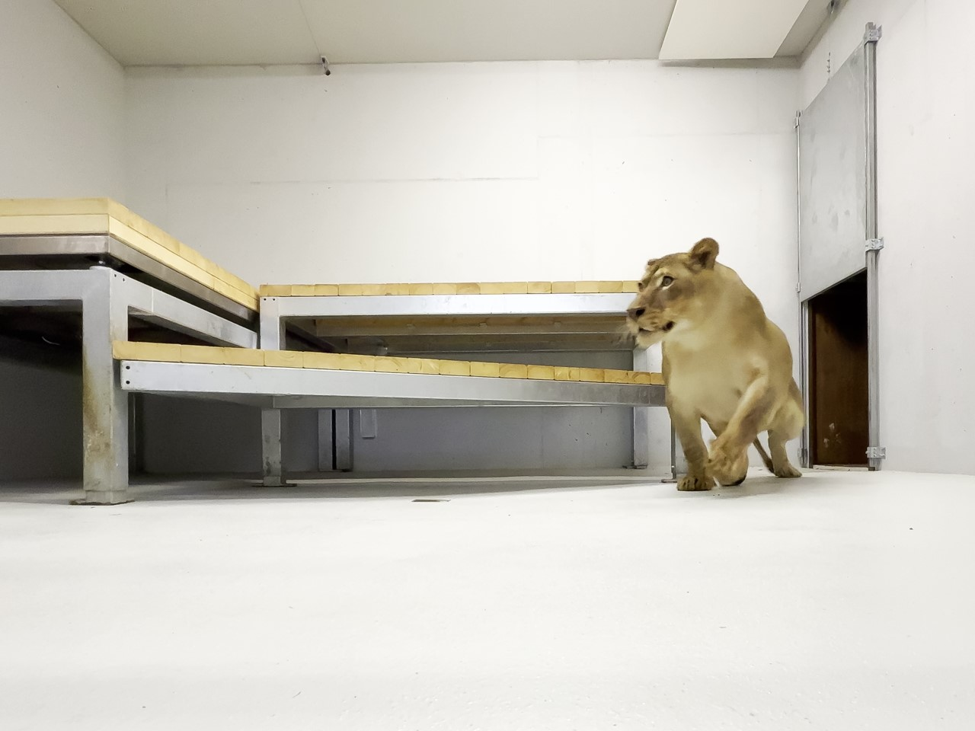
  - Lvice Aisha oslaví v sobotu deváté narozeniny. FOTO: ZOO Tábor/Václav Kučera

V ZOO Tábor žijí dva páry lvů pustinných – kromě Gandalfa a standardně zbarvené Aishy také samec Simba a lvice Luena. Samec Gandalf je výjimečný svou bílou barvou, která však není projevem albinismu. Za jeho zbarvení může genetická mutace, která způsobuje ztrátu kožního pigmentu. Tato genetická změna se nazývá leucismus a je extrémně vzácná. Bílí lvi žijí ve volné přírodě jen zcela výjimečně a pouze na jediném místě na světě – v oblasti Timbavati sousedící s Krugerovým národním parkem v Jihoafrické republice. Podle organizace Global White Lion Protection Trust jich ve volné přírodě žije méně než třináct. Samice Aisha má normální zbarvení.
Lvi obývají stepní, lesostepní a polopouštní oblasti převážně východní a v menší míře i západní subsaharské Afriky v počtu 20 až 30 tisíc kusů (nejnižší odhady hovoří o pouhých deseti tisících). Jsou to společenská zvířata a loví ve smečkách. Jejich nejčastější kořistí jsou velcí savci, především kopytníci. Většinou loví samice, samci se lovu účastní jen výjimečně. Ačkoliv loví samice, přednostní právo na ulovenou kořist má vždy dominantní samec.
U lvů se projevuje výrazný pohlavní dimorfismus, hlavním a určujícím rysem lvích samců je jejich hříva. Hlavní role hřívy spočívá v rozpoznání „kvality samce“. Její velikost a zbarvení je znamením kondice, přičemž se zdá, že lvi vnímají tmavou barvu jako signál dominance. Hříva také chrání hrdlo samce v boji s jiným lvem. Většinu dne odpočívají, dokážou prospat až 20 hodin denně. Lvi se páří v jakémkoliv ročním období. V průběhu páření, které trvá několik dní, kopuluje pár pravidelně dvacetkrát až čtyřicetkrát denně. Tento druh je zařazen na seznam CITES. Na listině ohrožených druhů IUCN je africká subpopulace označená jako zranitelná, indická subpopulace jako ohrožená.

Rozlohou největší zoologická zahrada jižních Čech a největší soukromá zoo v Česku ZOO Tábor patří k nejmladším zahradám v Česku. Vznikla v květnu 2015 poté, co ji od insolvenčního správce koupil pražský developer a biolog Evžen Korec. Tím ji zachránil před likvidací a rozprodáním zvířat. Pro veřejnost byla ZOO Tábor otevřena o měsíc později. V roce 2025 ji navštívilo 119 400 lidí. ZOO Tábor je nejvíce navštěvovaným místem táborského regionu a patří mezi nejnavštěvovanější místa Jihočeského kraje. Zoo je otevřena každý den od 9:00 do 19:00.
Hlavním posláním zoo je chov a ochrana ohrožených druhů zvířat. Nejvýznamnějším projektem táborské zoo je reintrodukce zubra evropského do přírodních rezervací v Evropě. Podrobnosti o návratu tohoto majestátního tvora a možnosti, jak tento projekt podpořit, lze nalézt na webu www.zazubra.cz. Zásadním vědeckým projektem ZOO Tábor je výzkum dlouhověkosti psů a zubrů, jehož cílem je výrazně prodloužit věk. ZOO Tábor provozuje nejmodernější záchranné centrum CITES pro chladnomilné šelmy v Česku, jeho vybudování spolufinancoval Státní fond životního prostředí. Aktuálně ZOO Tábor vlastní přes 535 zvířat, která patří k 81 živočišným druhům. Více než polovina z chovaných druhů patří mezi ohrožené. Generálním sponzorem je EKOSPOL.

  - Kontakt pro média
Filip Sušanka
M: (+420) 606 688 787
T: (+420) 233 372 021
E: media@zootabor.eu
W: www.zootabor.eu

